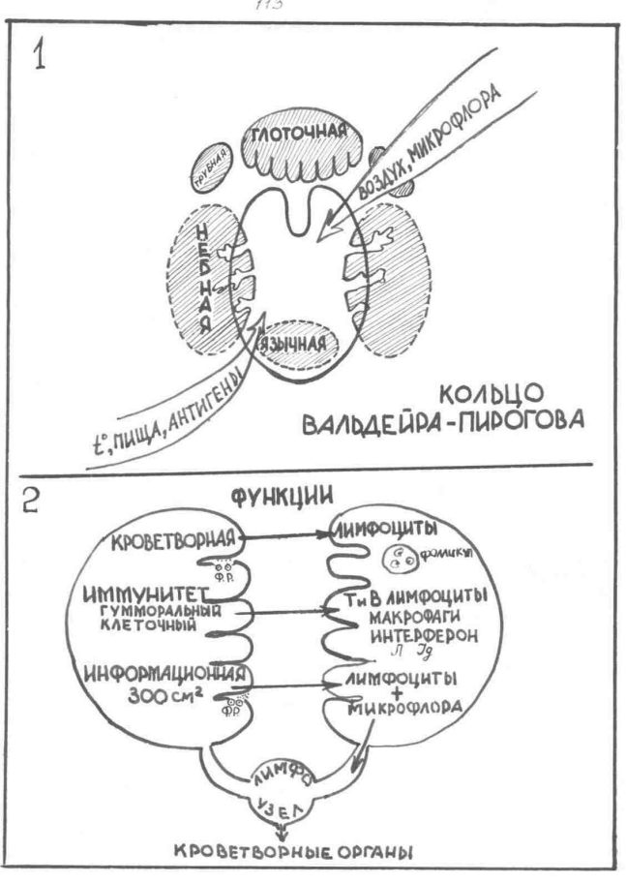
рис. 2 Физиология глоточного кольца
ФИЗИОЛОГИЯ НЕБНЫХ МИНДАЛИН

Блок 1 посвящен механизмам патологического воздействия на небные миндалины. Миндалина, как губка, пронизана щелями-лакунами, где скапливается слущенный эпителий, остатки пищи, являющиеся питательной средой для микробов. Небные миндалины находятся на стыке дыхательных и пищеварительных путей, постоянно подвергаются воздействию смены температур (t°), микробных антигенов, токсинов, травмируются пищей. Все это способствует возникновению их патологических состояний.
Блок 2 посвящен функции небных миндалин:
1. Кроветворная функция — в центре миндалины нарисован фолликул. В фолликулах осуществляется созревание лимфоцитов;
2. Защитная функция: Т — лимфоциты, В — лимфоциты, макрофаги вступают в контакт с микроорганизмом, оказывая на него губительное действие. Лейкоциты (Л) осуществляют фагоцитоз. В миндалинах вырабатываются иммуноглобулины (Ig). Небные миндалины являются мощным продуцентом интерферона.
3. Информационная функция осуществляется при помощи лимфоцитов, которые при взаимодействии с находящимися в лакунах микробами приобретают иммунологическую информацию и переносят ее в регионарные лимфоузлы и далее в кроветворные органы. Контакт лимфоцитов с микробами осуществляется на большой площади лакун — 300 кв. см (300), особенно близкий контакт происходит в «физиологических ранах» (ф. р.), где отсутствует эпителий.

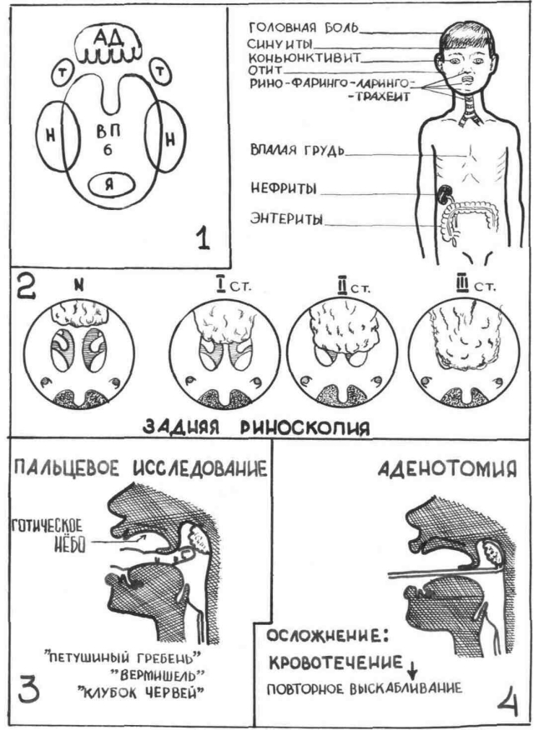

рис. 28 Аденоиды

АДЕНОИДЫ

Блок 1. Контуры блока напоминают очертания ротоглотки — лимфаденоидное глоточное кольцо Вальдейера — Пирогова (В.П.), включающее 6 миндалин (Ад.) — гипертрофия носоглоточной миндалины — аденоиды.
Блок 2. В носоглотке ребенка видны аденоиды, которые могут быть I, II, III степеней. Наличие аденоидов II, III степеней может привести к затруднению носового дыхания, поэтому ребенок дышит ртом. Подобное дыхание оказывает влияние на строение твердого неба — образуется так называемое готическое небо. Отмечен аденоидный вид ребенка. Нарушение носового дыхания ведет к тому, что ребенка часто беспокоят головные боли, ослаблена память. У таких детей часто поражаются дыхательные пути и легкие (рино-фаринго-ларинго-трахео-бронхиты; пневмонии), среднее ухо, возникают конъюнктивит, синусит, нефрит, нарушения желудочно-кишечного тракта и роста.
Блок 3. Диагноз ставится методом пальцевого исследования. При пальцевом исследовании аденоиды воспринимаются как комок вермишели или петушиный гребень, или клубок червей.
Блок 4. Основной метод лечения — аденотомия, которая выполняется кольцевым ножом, называемым аденотомом. Наиболее частое осложнение — кровотечение из носоглотки, при этом необходимо повторное выскабливание носоглотки.

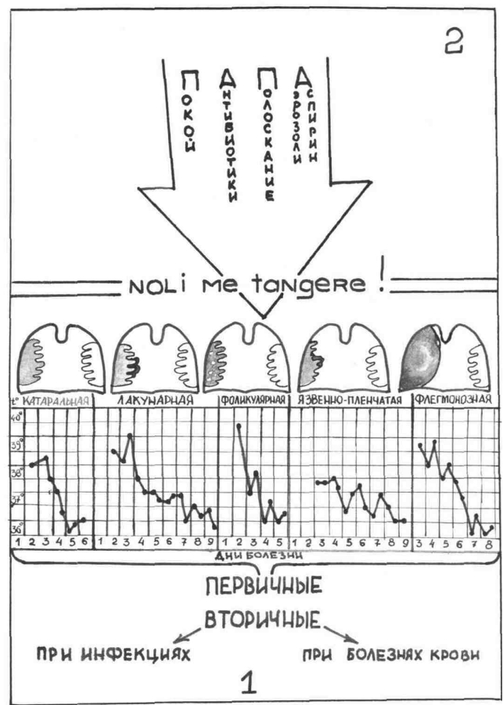
рис. 29 Ангина

АНГИНА

Все ангины подразделяются на первичные — самостоятельные заболевания и вторичные — симптомы болезней крови или инфекционных заболеваний.
Блок 1 представляет фарингоскопическую картину, по бокам расположены небные миндалины.
При катаральной форме ангины видимые изменения ограничиваются гиперемией слизистой оболочки небных миндалин. Катаральная ангина, несмотря на более легкое клиническое течение, также дает высокий процент осложнений.
При лакунарной ангине вначале появляются точечные налеты в устьях лакун, затем они распространяются по поверхности миндалин. Если они покрывают всю миндалину, то ангина называется фибринозной. При фолликулярной ангине нагнаиваются фолликулы — видны гнойнички на выпуклой поверхности миндалин. Язвенно-пленчатая ангина Венсана-Симановского — на миндалине видна язва. При флегмонозной ангине в миндалине образуются гнойники. При герпетической — видны герпетические пузырьки на поверхности миндалин, дужек и мягкого неба.
Блок 2 имеет контуры стрелы и касается лечения ангин, при этом назначаются: покой, антибактериальная терапия, полоскание, ацетилсалициловая кислота (папа). Латинское выражение «Noli me tangere» означает «не тронь меня!», то есть никаких манипуляций типа выдавливания пробок, смазывания миндалин, которые допустима при хроническом тонзиллите, при острых воспалительных процессах проводить нельзя.

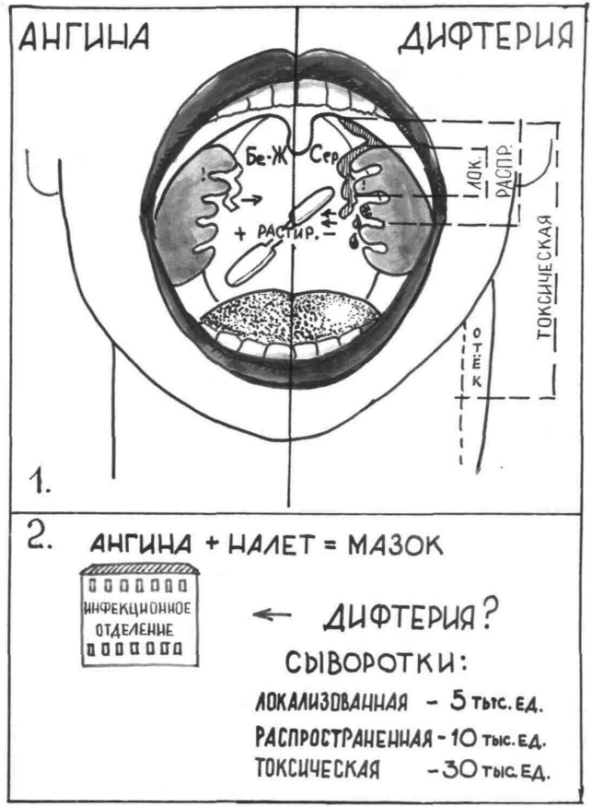
рис. 30 Дифференциальная диагностика лакунарной ангины и дифтерии

ДИФФЕРЕНЦИАЛЬНАЯ ДИАГНОСТИКА ЛАКУНАРНОЙ АНГИНЫ И ДИФТЕРИИ

Блок 1. Контуры блока напоминают фарингоскопическую картину. По клинике лакунарная ангина очень похожа на дифтерию глотки, в связи, с чем дифференциальная диагностика затруднена.
На схеме изображены правая и левая небные миндалины. На правой миндалине представлены признаки лакунарной ангины, на левой — дифтерии.
При ангине налеты исходят из лакун, легко снимаются шпателем и легко растираются. При дифтерии пленки образуются на выпуклой поверхности миндалин, снимаются с трудом и не растираются. После удаления пленки остается кровоточащая поверхность. При ангине пленки бывают белого или желтого цвета (Бе-ж), а при дифтерии они чаще грязно-серой (сер.) окраски и могут выходить за пределы миндалин, в то время как при ангине налеты никогда не выходят за пределы миндалин. Различают локализованную, распространенную и токсическую формы дифтерии. Последняя протекает с отеком слизистой оболочки глотки и шеи.
Блок 2. Диагноз «ангина» означает, что надо обращать особое внимание на больных с налетами на слизистой оболочке глотки в плане дифференциальной диагностики дифтерии. При подозрении на дифтерию глотки необходимо ввести противодифтерийную сыворотку. При разных формах дифтерии назначаются соответственно различные дозировки. Больного госпитализируют в инфекционное отделение.

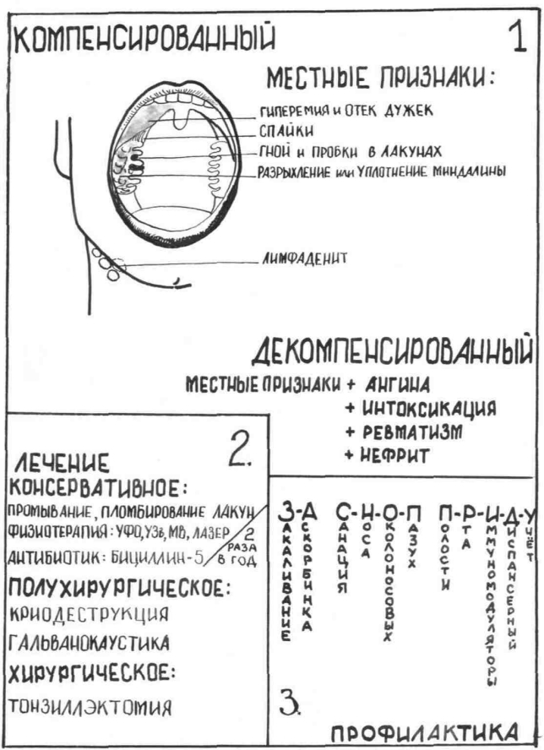
рис. 31 Хронический тонзиллит.

ХРОНИЧЕСКИЙ ТОНЗИЛЛИТ

Блок 1. Хронический тонзиллит может быть компенсированным и декомпенсированным (классификация И. Б. Солдатова). Схематически изображена — фарингоскопическая картина. На правой небной миндалине указаны признаки компенсированной формы хронического тонзиллита, при которой имеются только местные проявления: гной и казеозные пробки в лакунах, спайки с дужками, гиперемия и отек небных дужек, увеличенные лимфоузлы.
При декомпенсированной форме к местным признакам прибавляются различные заболевания: ангины, тонзиллогенная интоксикация, паратонзиллярные абсцессы, заболевания суставов, сердца (ревматизм), нефрит.
Под цифрой 2 описано консервативное лечение хронического тонзиллита, которое проводится 2 раза в год и заключается в промывании и пломбировании лакун, применении физиотерапевтических методов (ультрафиолетовых лучей, ультразвука, микроволн, лазера), внутримышечном введении антибиотика пролонгированного действия — бициллина 5.
Помимо консервативного лечения при хроническом тонзиллите могут быть показаны полное удаление миндалин — тонзиллэктомия или полухирургическое лечение, например, криовоздействие.
При хроническом тонзиллите, декомпенсированном рецидивирующими паратонзиллярными абсцессами, ревматизмом, нефритом и т. д. проводится только тонзиллэктомия; при декомпенсации ангинами и тонзиллогенной интоксикацией начинают с консервативного лечения, при отсутствии эффекта переходят к полухирургическим методам и тонзиллэктомии.
Блок 3. Мероприятия по профилактике хронического тонзиллита закодированы в словах «з-а с-н-о-п п-р-и-д-у». Они заключаются в закаливании местном и общем, применении аскорбиновой кислоты, санации носа и околоносовых пазух, полости рта, применении иммуномодуляторов, диспансерному учету подлежат все больные. Еще одно условие — постоянство в гигиеническом режиме и проведении профилактических мероприятий.

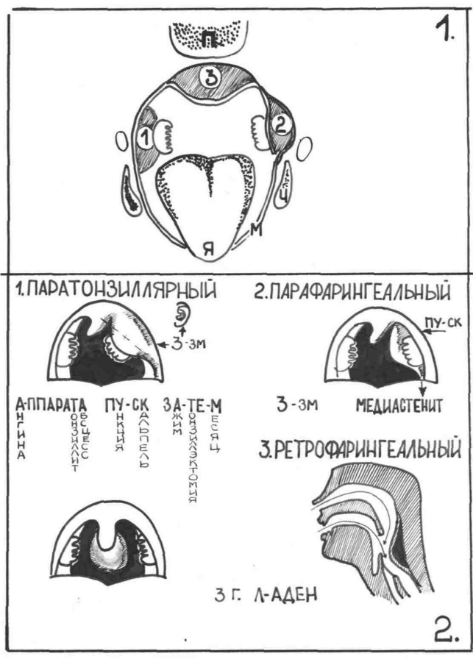
рис. 32 Абсцессы глотки
АБСЦЕССЫ ГЛОТКИ

Различают три вида абсцессов глотки в зависимости от локализации: паратонзиллярный (околоминдаликовый — 1), парафарингеальный (окологлоточный — 2) и ретрофарингеальный (заглоточный — 3).
На блоке 1 изображен горизонтальный разрез глотки на уровне небных миндалин. Кнутри от мышечного слоя глотки (м) располагается небная миндалина, между ними находится паратонзиллярное пространство, отмеченное цифрой 1.
Кнаружи от мышечного слоя нижняя челюсть, отмеченная удлиненной буквой «ч» и околоушная железа, отмеченная вытянутой буквой «о», ограничивают окологлоточное пространство (2).
Кзади от мышечного слоя, между ним и позвонком (П) с прилежащими тканями, располагается заглоточное пространство, отмеченное знаком «3», который одновременно символизирует поражаемый возраст до 3-х лет.
Штрихами отмечено выбухание соответствующих абсцессов в просвет глотки, видимое при фарингоскопии. При паратонзиллярном абсцессе выпячивание захватывает область небной миндалины, небных дужек и мягкого неба. При окологлоточном оно локализуется на боковой стенке глотки, при заглоточном — на задней.
На блоке 2, посвященном паратонзиллярному абсцессу, на схематическом рисунке изображена локализация инфильтратов при передневерхнем паратонзиллярном абсцессе. Задний локализуется в области задней дужки. Стрелка к уху показывает, что на 3-й день заболевания, когда начинается абсцедирование инфильтрата, появляется иррадиация болей в ухо. «3-зм» означает тризм, т. е. затрудненное открывание рта, характерное для паратонзиллярных абсцессов. Вскрытие передневерхнего абсцесса производится на границе наружной и средней трети линии, соединяющей верхний 8 зуб и язычок, что отмечено прерывистой линией или через надминдаликовую ямку.
В слове «а-ппарат-а» закодированы последовательные стадии поражения глотки, являющегося осложнением ангины, после которой следует стадия инфильтрации — паратонзиллит, который на третий день дает обычно абсцесс. В словах «пу-ск», «за-те-м» закодировано лечение паратонзиллярного абсцесса — пункция, при обнаружении абсцесса вскрытие с помощью скальпеля или зажима с острым концом типа москит, затем через месяц — тонзиллэктомия.
При окологлоточном абсцессе инфильтрат локализуется на латеральной стенке глотки и боковой поверхности шеи, наличие тризма, наклонность нагноительного процесса распространяться по ходу сосудистого пучка шеи с двумя сосудами, расположенного в окологлоточном пространстве, в средостение. Пункция и вскрытие скальпелем (пу-ск) производится как со стороны глотки, так и с наружной поверхности шеи.
Заглоточный абсцесс — изображена фарингоскопическая картина и на схеме сагиттального разреза глотки и гортани показана локализация абсцесса на задней стенке глотки, при этом причиной заболевания является лимфаденит заглоточных узлов, которые имеются у детей в возрасте до 3-х лет (Зг л-аден»). Стрелки показывают причину затруднения дыхания на уровне неба и входа в гортань, а также затруднение глотания.
Лечение заключается в пункции с последующим вскрытием абсцесса скальпелем.

